На 20 объектах благоустройства в Зеленограде завершены фактические работы
21.07.2023
21.07.2023
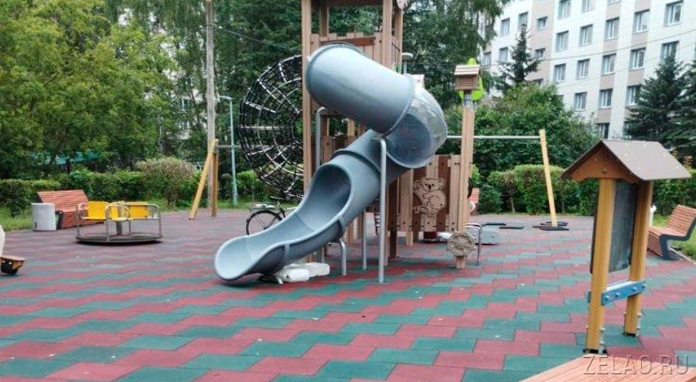
В Зеленограде продолжается горячая пора комплексного благоустройства территории.
Как напомнил заместитель префекта округа Олег Панин, всего этим летом будут благоустроены 55 объектов. На сегодняшний день фактические работы завершены по 20 объектам. Среди завершенных и сданных ОАТИ объектов: корпуса 1519-1520, 1824, 2033, 1116, 1117, 802, 1445, 501, 706-707, 708-709. Еще 10 объектов находятся на проверке контролирующих организаций: корпуса 306-308, 618, 902, 929, 1116, 1208, 1625-1626, 2022-2024, 351-352, 813.
Специалисты занимаются установкой малых архитектурных форм (МАФ), демонтажом и монтажом бортового камня, устройством асфальтового покрытия дорожек и резинового покрытия детских площадок, восстановлением газона.
Что касается МАФ, то в этом году в Зеленограде появятся более 1500 элементов. Из них установлено половина – более 750.
Фото: zelao.ru

Адрес страницы: http://zelao.mos.ru/presscenter/news/detail/11728901.html
Префектура Зеленоградского административного округа города Москвы

